马鞍山市围乌路大黄山边坡安全监测方案

上海同禾工程科技股份有限公司
2024年10月
目 录
1项目概况 1
2监测依据 1
3监测内容及频率 1
3.1监测内容 1
3.2监测频率 2
4测点布设 2
5监测系统 4
5.1监测仪器 5
5.1.1机器视觉智能测量仪 5
5.1.2倾角测量仪 6
5.1.3数字式裂缝计 7
5.1.4翻斗式雨量计 7
5.1.5声光报警器 8
5.2数据采集传输系统 9
5.2.1机器视觉电气柜 9
5.2.2智能数据网关 10
5.3数据管理平台 13
5.3.1平台功能 13
5.3.2平台数据展现 13
6供电及防护 16
6.1系统供电 16
6.2设备防护 16
7监测预警 16
附件一：设备清单 18
附件二：电气布设示意图 18

1项目概况
对于马鞍山市围乌路K12+650~K13+140左侧边坡，开展边坡自动化健康监测。结合现场实际情况，拟对边坡地表位移、挡土墙倾斜、裂缝、降雨量进行监测，并在测区两端约100m处设置声光报警，当监测数据异常时可进行现场实时报警，避免边坡灾害造成来往车辆人员伤亡和经济损失。
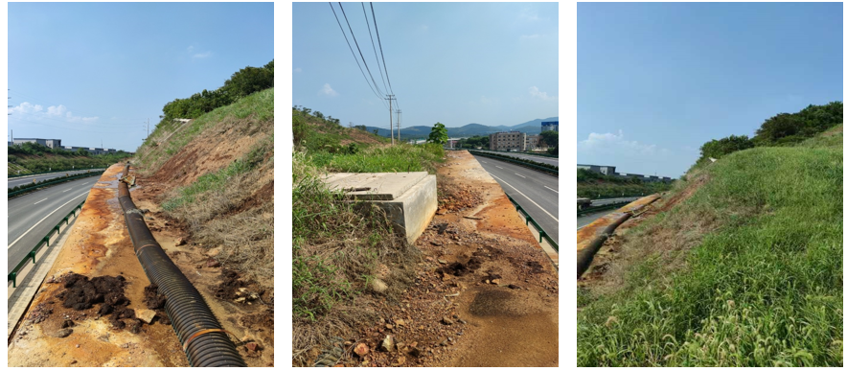
图1.1 现场照片

2监测依据
本方案依据以下规范、标准及相关资料进行编制：
（1）《公路滑坡防治设计规范》（JTG/T3334-2018）；
（2）《建筑边坡工程技术规范》（GB50330-2013）；
（3）《工程测量标准》（GB50026-2020）；
（4）《崩塌滑坡泥石流监测规范》（DZT0221-2006）；
（5）《滑坡防治工程勘查规范》（GB/T 32864-2016）；
（6）《滑坡防治设计规范》（GB/T 38509-2020）；
（7）《国家一、二等水准测量规范》（GB12897-2006）；
（8）项目的相关资料及图件。

3监测内容及频率

3.1监测内容
边坡在形成过程中，其内部原有的应力状态发生变化，引起应力重分布和应力集中等效应，为适应这种应力状态的变化，边坡将发生不同形式和不同规模的变形与破坏。各种自然力和人类工程活动也是造成边坡变形和内部结构应力状态变化的因素。
边坡在破坏之前会出现各种前兆现象，但无论哪种变形或破坏形式都会带动坡体表层变形，且最为明显的就是坡体表层的水平和竖向位移。
可以通过监测边坡的表层位移变化情况，并辅以挡土墙倾斜、裂缝、降雨量等测项，从而更好地掌握边坡的安全状况，并在测区两端约100m处设置声光报警器，能够做到及时发现险情，实现有效边坡滑动预警。
结合规范有关规定及边坡相关特性，确定边坡结构监测主要包括以下内容：
表3.1 边坡工程监测内容
序号 | 测项 | 设备 | 布设位置
1 | 表层位移 | 机器视觉智能测量仪+靶标 | 边坡2级坡顶
2 | 挡土墙倾斜 | 倾角测量仪 | 挡土墙
3 | 降雨量 | 翻斗式雨量计 | 边坡开阔区域
4 | 裂缝 | 数字式裂缝计 | 典型裂缝处
5 | 声光报警 | 声光报警器 | 测区两端约100m处道路旁

3.2监测频率
根据实际需求，监测频率为1小时一次。正常情况下，按默认频率监测，当单日变化量或累计变化量超过警戒值时，监测频率适当加密。当出现下列情况之一时，应提高监测频率：
（1）监测数据达到报警值；
（2）监测数据变化较大或者速率加快；
（3）出现其他影响结构及周边环境安全的异常情况。

4测点布设
边坡安全监测设计的指导思想：兼顾全局，突出重点，及时准确，安全可靠，技术可行，经济合理，仪器布置力求少而精。
（1）表层位移。
利用机器视觉测量系统对边坡地表位移（水平、竖直）进行监测，共布设1条测线位于边坡二级坡顶，位移测点间距30m。由于测线长度较长，采用机器视觉接力测量，对于单条测线，第一台机器视觉智能测量仪布设于K12+650处，第2~5台测量仪尾部需各布设1个转点靶标，用于接力算法计算，测量仪分别布设于K12+740/K12+830/K12+920/K13+010处，同时在K13+140处布设3个基准点靶标。每台机器视觉捕捉3~4个测点靶标。共计监测15个位移测点，使用5套机器视觉智能测量仪。
（2）挡土墙倾斜。
利用倾角测量仪对挡土墙倾斜情况进行监测，沿边坡轴向每60m布设1个倾斜测点。共计8个倾斜测点。
（3）降雨量。
利用翻斗式雨量计进行降雨量监测，在坡顶空旷处设置1个降雨量测点，可布设于裂缝计附近，共用采集设备。
（4）裂缝。
利用数字式裂缝计对裂缝宽度变化情况进行监测，结合现场实际情况选择有代表性的裂缝进行监测。暂定选择10个裂缝测点。
各测点布置平面图见图4.1所示。
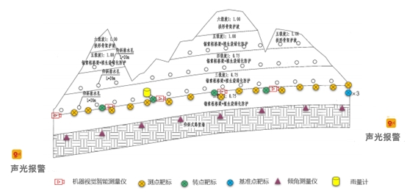
图4.1边坡监测测点布置平面示意图
表4.1 测点布置统计表
监测内容 | 测点布设原则 | 测点数量 | 采集仪器
边坡表层位移 | 共布设1条测线分别位于边坡二级坡顶，位移测点间距30m | 5台机器视觉智能测量机，15个测点靶标 | 数据采集电气柜
挡土墙倾斜 | 沿边坡轴向每60m布设1个倾斜测点 | 8台倾角测量仪 | 智能数据网关
裂缝 | 结合现场实际情况选择有代表性的裂缝进行监测。暂定选择10个裂缝测点 | 10台数字式裂缝计 | 智能数据网关
降雨量 | 在坡顶空旷处设置1个降雨量测点 | 1台翻斗式雨量计 | 智能数据网关
并在测区两端约100m处设置声光报警，当监测数据产生异常超过预设报警值时，声光报警器进行现场报警，提醒来往车辆前方监测区域出现危险，做到及时发现险情，实现有效滑坡灾害预警。

5监测系统
本项目采用的结构物自动化监测系统由三部分构成：传感层、采集传输层、数据管理层。
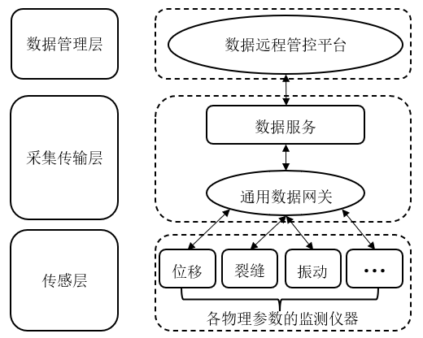
图5.1 结构物监测系统架构
传感层是由采集结构物物理参数的传感器组件组成的，采集传输层与传感层通过有线或者无线的方式连接，将传感层所感知的数据汇总并传输至云端，在云端进行计算，最终可以通过数据管理层在远程对现场的数据进行查看。

5.1监测仪器

5.1.1机器视觉智能测量仪
边坡表面位移采用机器视觉测量仪进行监测，在待测结构物上布设若干靶标，在相对结构物稳定的位置安装机器视觉智能测量仪，测量仪识别结构物上的靶标图像，当被测结构物发生平面位移时，靶标坐标随之变化，从而测量到被测物的水平和垂直双向位移。机器视觉智能测量仪技术参数见下表所示：
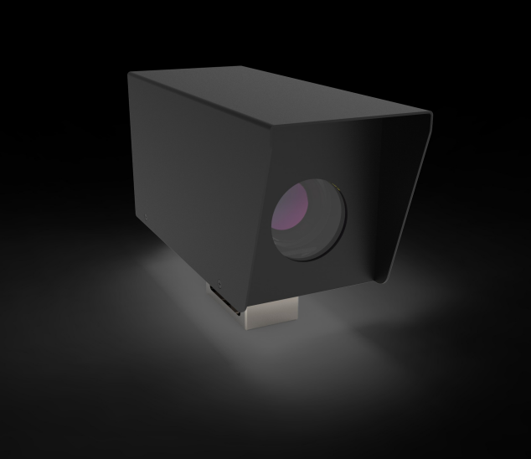
图5.2 机器视觉智能测量仪示意图
表5.1 机器视觉智能测量仪技术参数表
参数 | 值
型号 | TH-ISM-ST型
物理量 | 竖向与横向位移
最大测点数 | 30个
最高采样率 | 一分钟一次
图像传感器分辨率 | 3840*2160（800W像素）
分辨率 | 1/100000 FOV
最大测试距离 | 400米（超出范围可定制）
测量精度 | 0~50米：±0.2mm
 | 50-200米：±1mm
 | 200-400米：±1.5mm
标定方式 | AI算法自动修正转角及距离影响，无需测距与调平
供电方式 | DC 9-36V
峰值功率 | 22W
平均功率 | 15W
待机功率 | 0.3W
通讯接口 | Ethernet/ 4G
SIM卡 | 内置双eSIM卡
定位功能 | 内置GNSS模块，支持 GPS/BDS/QZSS 定位系统， 空旷区域定位精度2米
I/O接口 | 1路数字输出，负载功率1A 30V
防护等级 | IP65（包含防护罩）
温漂控制 | 成像系统内置恒温控制装置
成像系统温度控制精度 | ±0.2℃
工作温度 | -20℃~+70℃
外观尺寸 | 245mm（长）*98mm（宽）*161mm（高）

5.1.2倾角测量仪
倾角测量仪内置高精度MEMS倾角传感器，并配套相应的数据采集电路和软件程序，最终通过RS485接口输出倾角值，可以测量多个方向上的倾角变化。本产品安装于结构物表面，可应用于边坡、大坝、建筑物、桥梁、隧道、管廊结构物的倾斜监测。
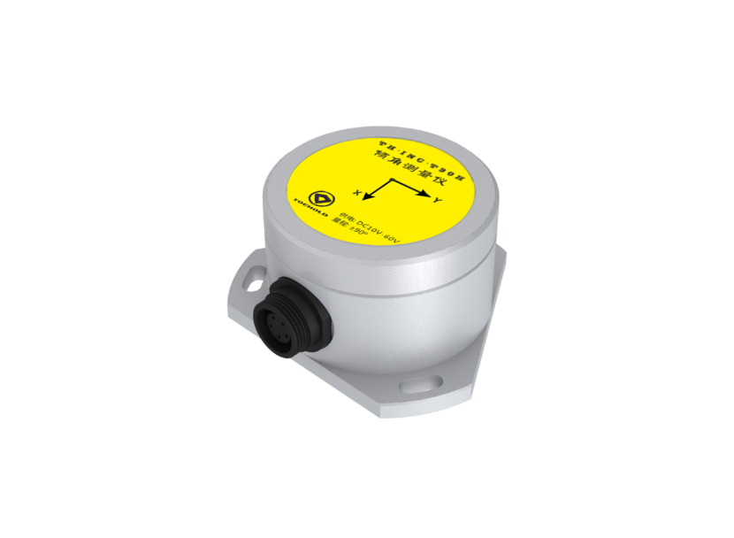
图5.3 倾角测量仪示意图
表5.2 倾角测量仪参数
参数 | 值
型号 | TH-INC-T90H
物理量 | XY双向角度
量程 | ±90°
分辨率 | 0.001°
精度 | ±0.005°
供电方式 | DC 10~48V
测点功耗 | 0.5W
通讯接口 | RS485数字接口
防护等级 | IP68（可短时泡水）
工作温度 | -20℃~+65℃
尺寸大小 | Φ68mm×42mm

5.1.3数字式裂缝计
裂缝监测采用数字式裂缝计[TH-DCM-100]。数字式裂缝计将位移变化通过机械结构传递给滑动电阻器，经过采集电路转化为数字量输出，可在被测结构物上布置此传感器以获得被测物的裂缝变化值。
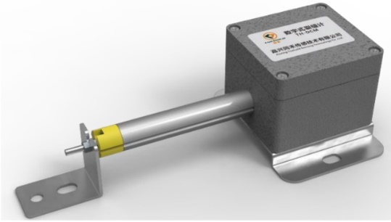
图5-4 数字式裂缝计
表5-3 数字式裂缝计技术参数
参数 | 值
型号 | TH-DCM-100
物理量 | 位移
量程 | 100mm
分辨率 | 0.005mm
精度 | 0.02mm
供电方式 | DC 9-48V
系统功率 | 0.5W
通讯接口 | RS485 数字信号
防护等级 | IP67
工作温度 | -20℃~+65℃
外观尺寸 | 200×115×70mm

5.1.4翻斗式雨量计
降雨量监测选用JD-01G型翻斗式雨量计。翻斗式雨量计技术参数见下表所示：
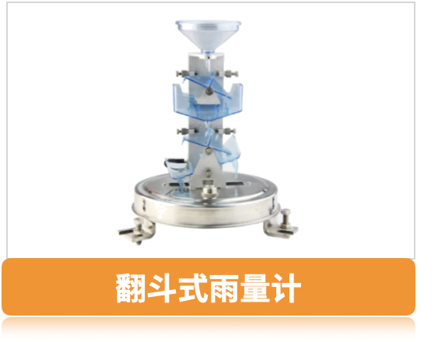
图5.5 翻斗式雨量计
表5.4 翻斗式雨量计技术参数
参数 | 值
型号 | JD01G
物理量 | 瞬时雨量、累计雨量
雨强范围 | 0.01mm～4mm/min  （允许通过最大雨强8mm/min）
分辨率 | 0.1mm
准确度等级 | 国家准确度标准Ⅱ级
误差范围 | ≤±3%
供电方式 | 无需供电
通讯接口 | 干簧管通断信号输出  （直接接TH-RTU-C数字输入端）
工作温度 | -30℃ ~ +65℃
尺寸大小 | Φ216mm×470mm
重量 | 3.8kg

5.1.5声光报警器
TGSG-06L-Z12 型声光报警器采用先进的专用集成电路设计，音质优美，抗干扰能力强，性能稳定、设计新颖、 大方。本型号经过改进，具有抗震、安装方便等特点。
TGSG-06L-Z12 型声光报警器扬声器采用优质合金材料制作，安装外壳采用低碳钢板材料和进口油漆喷塑制作而成。 本公司声光报警器系列产品型号齐全，用户可根据自身使用场合及要求选择音色、音量及语音报警方式。声音在空气中的穿透力极强近距离宏亮且不刺耳，既能有效地警示工作人员，又对人体听觉无伤害。同时安装一体警示灯间歇闪亮，在日光下也可发出耀眼的强光。
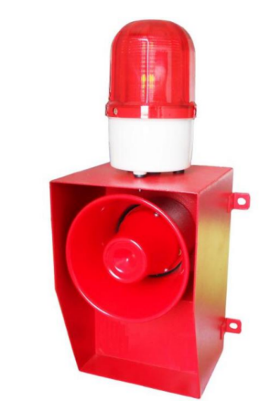
图5.6 声光报警设备示意图
表5.5声光报警技术参数
参数 | 值
工作电压 | AC380V、AC220V、AC110V、AC48V、DC24V可选
电源频率 | 50Hz ~ 60Hz
音量 | ≤130dB
功率 | 45W
声音频率 | 500Hz ~ 6000H
工作电缆 | ≤2.1A
防护等级 | IP54
工作温度 | -30℃～+70℃
相对湿度 | ≤93％RH

5.2数据采集传输系统

5.2.1机器视觉电气柜
根据现场情况，该项目监测系统拟采用太阳能的供电方式，为监测仪器及采集传输设备供电。
现场数据采集远传系统由机器视觉电气柜组成。机器视觉测量仪数据可通过机器视觉电气柜将数据采集上传至云平台。本项目采用TH-DQG-BS07型机器视觉测量仪电气柜型采集机器视觉测量仪的数据，并通过4G物联网将数据传输到云平台。机器视觉测量仪电气柜的技术参数见下表所示：
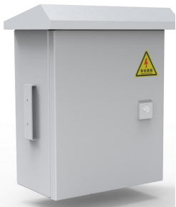
图5.7 机器视觉测量仪电气柜
表5.6 数据采集电气柜技术参数
参数 | 值
供电方式 | 太阳能 12/24VDC
支持测量仪数量 | 1
输出电压 | DC24V
功率输入 | 60W
功率输出 | 60W
防护等级 | IP65
防雷 | 可选
外观尺寸 | 350mm*250mm*200mm
主体材质 | 冷轧钢板（可定制不锈钢）
防腐处理 | 静电粉末喷涂

5.2.2智能数据网关
微尘系列智能数据网关 TH-RTU-M1/2 是一款一体化无线通信采集设备，内置 4G 传输模块和大容量电池，外装微光太阳能板，无需供电供网，现场可快速部署。
微尘系列智能数据网关TH-RTU-M1/2 可以接入各类 RS485 测设备（倾角、振动、裂缝、测斜等）及雨量计，并为设备供电，简化现场安装，快捷方便。广泛适用于大坝、建筑物、地灾、边坡等场景中。智能网关的技术参数见下表所示：
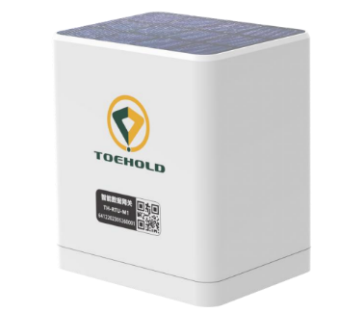
图5.8 TH-RTU-M型智能网关
表5.7 TH-RTU-M型智能网关技术参数
参数 | 值
支持设备类型1 | RS485设备（倾角、振动、沉降、裂缝等）
支持设备类型2 | 雨量计
远程通讯方式 | 4G
供电方式 | 太阳能+内置电池
续航时间 | 最长可工作8年*
特色功能 | 具备远程OTA升级功能
 | 可远程修改配置
 | 具备断网续传功能
 | BDS+GPS定位功能
工作方式 | 周期模式
防护等级 | IP66
外观尺寸 | 130mm*115mm*90mm
重量 | 900g±20g
平台支持 | 采用mqtt协议，其他平台可按项目需求对接
*标准工况：1小时/次，信号强度≥-90dBm，信噪比≥5，平均日照小时数≥4h
智能数据网关（TH-RTU-C）是基于嵌入式技术和物联网技术开发的自动化监测产品。智能数据网关用于接入声光报警器实现联动，当监测数据超过阈值时RTU-C控制声光报警器报警。
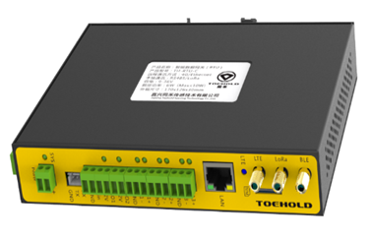
图5.9 智能数据网关
表5.10 智能数据网关技术参数
参数 | 值
型号 | TH-RTU-C
下行接口 | 磁隔离RS485*3
 | LoRa射频接口*1
 | 数字输入*1
 | 12V数字输出*2
上行接口 | 4G/5G全网通（7模18频）
 | Ethernet（RJ45）
通信协议 | 同感云TM平台协议、各地MQTT协议
 | TCP、HTTP等网络传输协议
功能特色 | 支持同时向多个数据中心发送数据功能
 | 具备断点续传功能
 | 具备阈值触发短信报警、触发预警喇叭报警功能
 | 采样率、上传周期可配置
 | 可本地查询传感器数据
供电方式 | DC9～36V
测点功耗 | 3W
防水等级 | IP65（配合电气柜使用）
工作温度 | -20～+65℃
尺寸大小 | 170mm×126mm×30mm

5.3数据管理平台

5.3.1平台功能
本项目应用的数据管理平台是一款结合土木、电子、互联网及物联网技术的土木工程结构物健康监测系统，可应用于边坡、隧道、管廊、公路、铁路、城市轨道交通、水利、尾矿库等领域的结构物远程在线自动监测，实时反应结构物的健康状况。该平台可实现如下优势功能：
（1）数据分析：
结构物、硬件设备、数据流量多维统计；
异常信息自动分类，事件日程提升工作效率；
（2）数据展示
GIS地图可视化项目/结构物地理分布；
测区工位图还原测区实际布点，支持实景/三维显示；
特征数据精准筛选，多个测点数据集合绘制/拖拉对比；
（3）实时监控
随时随地获取数据，历史记录回放与追溯；
特殊事件分析监控，邮件/短信即时告警；
日/周/月报在线采集，支持在线预览和下载。
基于上述优势功能我司的平台突出自身土木工程方面的专业技术与理解，突破大数据量、功能需求多样性、专业分析难度高等问题，为终端客户提供更一体的，更智能的解决方案，促进土木工程产业向精细化、高效化、智能化发展。

5.3.2平台数据展现
（1）企业用户登录后首页图
企业用户成功登录后，系统默认展示本企业当天发生的事件信息和本月的事件统计，并支持用户直接点击查看事件关联的测点详情、以及切换日历查看历史事件。若本企业当天没有发生任何事件，系统默认展示统计视图。
还可以通过项目用户登录，项目用户成功登录后，系统默认展示本项目当天发生的事件信息和本月的事件统计，并支持用户直接点击查看事件关联的测点详情、以及切换日历查看历史事件。若本项目当天没有发生任何事件，系统默认展示统计视图。
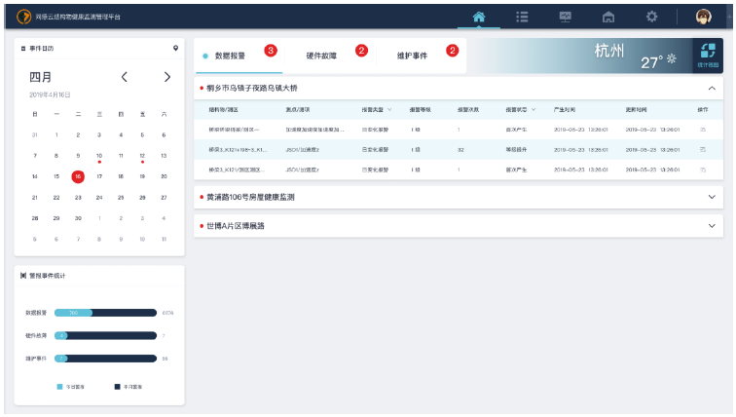
图5.10 本企业当天发生的事件信息
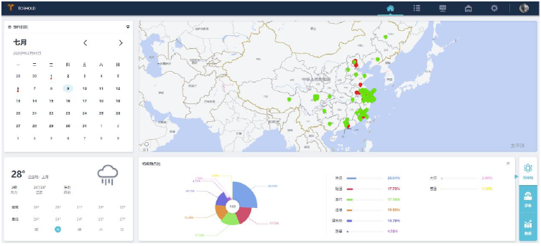
图5.11 本企业当月的事件统计
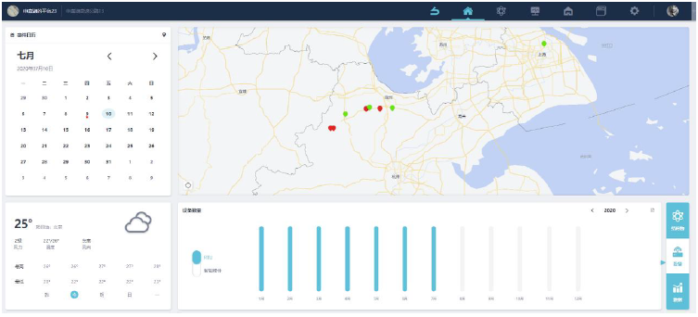
图5.12 本项目当月发生的事件信息
（2）结构物列表
结构物列表展示本项目所有结构物的地理分布与实时状态，用户选择特定的结构物查看其测点分布与具体的监测数据及实体设备，并可以在线编辑与管理测点、事件、硬件。
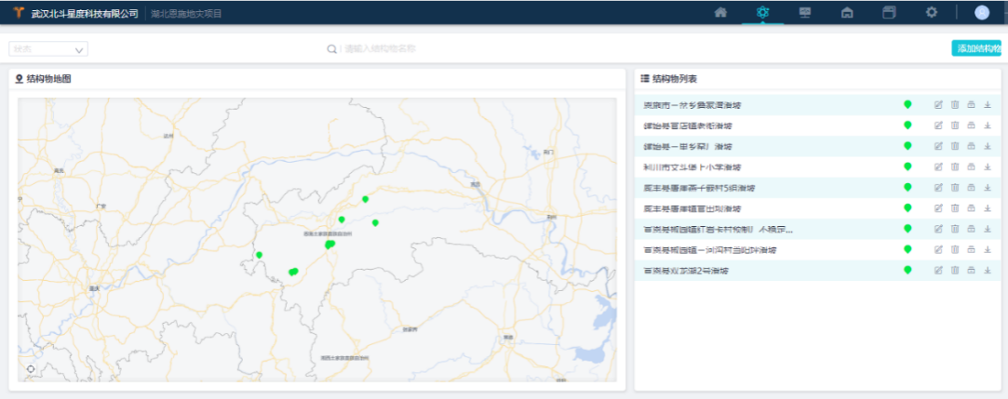
图5.13 结构物列表展示图
（3）监测数据展现
在结构物列表单击要查看的结构物名称，系统使用浏览器新标签页打开该结构物的数据详情。每个结构物可以拥有多个测区，每个测区都通过工区图可视化展示监测点位的排列分布。使用同一台智能硬件设备监测数据的测点在平台中以同一个点位前缀标识，系统以点位为对象实施对测点和关联硬件的管理及配置，并支持用户把同类的点位组成一条测线，使用点位下属的测点数据进行自动化组合计算。
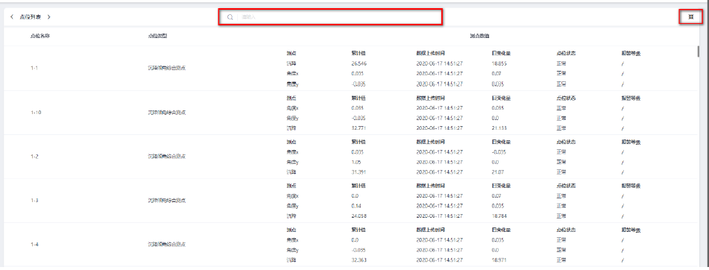
图5.14 数据列表统计图

6供电及防护

6.1系统供电
根据现场情况，本项目，机器视觉测量系统拟采用太阳能的供电方式；智能数据网关自带大容量电池，外装微光太阳能板，无需额外供电；声光报警器采用市电供电，拟计划从附近路灯处取电。

6.2设备防护
设备安装的完好性决定了整个监测工作的成败，因此针对监测设备的防护制定了如下措施：
（1）所有监测设备必须安装于稳固的基座之上，监测设备的防护等级应满足现场安装环境的需求，且所有的安装设备都加设防护装置，安装完成后需由专人进行检查并拍照留存。
（2）在监测设备处设置醒目标志，提醒相关人员注意保护。发现监测设备被损坏，应及时修复，以保证数据的连续性。
（3）建议业主就保护监测点发通知、公告，提醒相关单位注意保护，防止人为损坏仪器设备。

7监测预警
平台支持多级数据报警（默认三级），一旦变形量超过设定值，管理平台会以短信、邮件等形式通知用户，并发出报警信号。
监测预警是监测工作的目的之一，是预防工程事故发生、确保工程结构及周边环境安全的重要措施。监测控制值和预警值是监测工作实施的前提，是监测期间工程结构及周边环境处于正常、异常和危险三种状态进行判断的重要依据，因此确定监测控制值和预警值是必要的。监测控制值和预警值一般采用监测变量累计值和变化速率两项指标同时控制。
监测控制值和预警值应由工程设计方根据工程的设计计算结果、周边环境中被保护对象的控制要求等确定。监测工作实施过程中，应根据设计文件和规范的要求，确定适合本工程的监测控制值和预警值，要求如下：
（1）满足设计文件要求，不能超过设计容许值；
（2）满足监测对象的安全要求，达到保护的目的；
（3）满足相关规范、规程及标准的要求；
（4）满足被保护对象的主管部门提出的要求。
因此结合《建筑边坡工程技术规范》（GB50330-2013）、《公路边坡监测技术规程》（DB42T1496-2019）、《公路滑坡防治设计规范》（JTG/T 3334-2018）等规范的规定，初步预警值设置如下：
表7.1 监测预警值
序号 | 监测项目 | 报警条件
 |  | 累积变化量
 |  | 三级报警值 | 二级报警值 | 一级报警值
1 | 地表位移 | 20mm | 30mm | 40mm
2 | 挡墙倾角 | 0.15° | 0.18° | 0.2°
3 | 地表裂缝 | 10mm | 12mm | 15mm
注：当前报警值仅为初步参考，应结合边坡本身实际情况进行调整。因此应根据监测一段时间后的实际数据进行调整。

附件一：设备清单
见EXCEL附件

附件二：电气布设示意图
